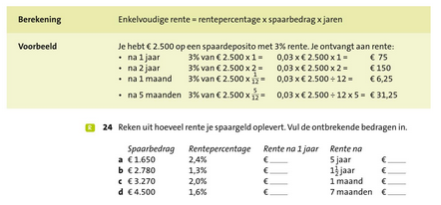**Extra opgaven berekenen rente:**

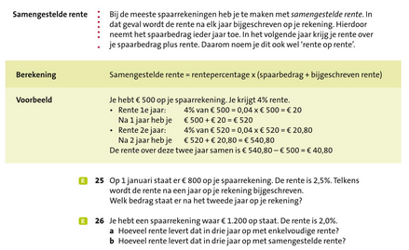



**Oude rente : 1,3 %**

**Nieuwe rente: 1,2%**

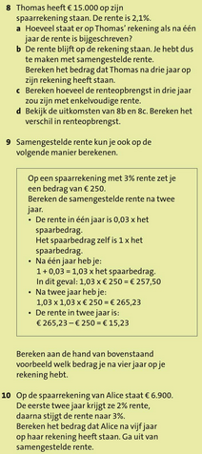



**Antwoorden opgaven**

**24** a Rente na 1 jaar: € 1.650 ÷ 100 = € 39,60; na 5 jaar: € 39,60 × 5 = € 198

b Rente na 1 jaar: € 2.780 ÷ 100 x 1,3 = € 36,14; na 1½ jaar: € 36,14 × 1,5 = € 54,21

c Rente na 1 jaar: € 3.270 ÷ 100 x 2 = € 65,40; na 1 maand: € 65,40 ÷ 12 = € 5,45

d Rente na 1 jaar: € 4.500 ÷ 100 x 1,6= € 72; na 7 maanden: € 72 ÷ 12 × 7 = € 42

**25** Rente 1e jaar: € 800 ÷100 x 2,5 = € 20

Na 1 jaar heb je € 800 + € 20 = € 820

Rente 2e jaar: € 820 ÷100 x 2,5= € 20,50

Na 2 jaar heb je € 820 + € 20,50 = € 840,50

**Of: € 800 x 1,025 x 1,025 x 1,025 = 840,50**

**Of: € 800 x 1,025^3 =840,50**

**26** a Rente in 3 jaar = € 1.200 ÷ 100 x 2 × 3 = € 72

b Rente 1e jaar: € 1.200÷ 100 x 2 = € 24

Na 1 jaar heb je € 1.200 + € 24 = € 1.224

Rente 2e jaar: € 1.224 ÷ 100 x 2 = € 24,48

Na 2 jaar heb je € 1.224 + € 24,48 = € 1.248,48

Rente 3e jaar: € 1.248,48 ÷ 100 x 2 = € 24,97

Na 3 jaar heb je € 1.248,48 + € 24,97 = € 1.273,45

De rente over drie jaar is € 1.273,45 − € 1.200 = € 73,45

(of: € 24 + € 24,48 + € 24,97 = € 73,45)

**Of: € 1200 x 1,02 x 1,02 x 1,02 = 1273,45**

**1273,45 -12.000 = 73,45**

**Of: € 1200 x 1,02^3 =1273,45**

**1273,45 -12.000 = 73,45**

**6** a Rente na 1 jaar = € 1.100 ÷ 100 x 2= € 22

b Rente na 5 maanden = € 22 ÷ 12 × 5 = € 9,17

c Rente na 3 jaar = € 22 × 3 = € 66

**7** **a** Rente na 1 jaar = € 2.100 ÷ 100 x 1,3 = € 27,30

**b** Rente na 1 jaar = € 2.100 ÷ 100 x 1,2= € 25,20

Hij krijgt € 27,30 – € 25,20 = € 2,10 minder rente per jaar

(Of: 0,1% minder over € 2.100 = € 2.100 ÷ 100 x 0,1= € 2,10)

**8** **a** Rente 1e jaar: € 15.000 ÷ 100 x 2,1= € 315

Na 1 jaar: € 15.000 + € 315 = € 15.315

**b** Rente 2e jaar: € 15.315 ÷ 100 x 2,1= € 321,62

Na 2 jaar: € 15.315 + € 321,63 = € 15.636,62

Rente 3e jaar: € 15.636,63 ÷ 100 x 2,1= € 328,37

Na 3 jaar: € 15.636,63 + € 328,37 = € 15.964,98

De rente over drie jaar is € 15.964,98 − € 15.000 = € 964,98

Of: € 315 + € 321,62 + € 328,37 = € 964,99 (1 cent afrondingsverschil als gevolg van een andere manier van berekenen)

**Of: € 15.000 x 1,021 x 1,021 x 1,021 = € 15.964,98**

**€ 15.964,98 – 15.000 = 964,98**

**€ 15.000 x 1,021^3 =€ 15.964,98**

**€ 15.964,98 – 15.000 = 964,98**

**c** Rente na 3 jaar = € 15.000 ÷ 100 x 2,1× 3 = € 945

d € 964,98 − € 945 = € 19,98

**10** Rente 1e jaar: € 6.900 ÷ 100 x 2= € 138

Na 1 jaar: € 6.900 + € 138 = € 7.038

Rente 2e jaar: € 7.038 ÷ 100 x 2= € 140,76

Na 2 jaar: € 7.038 + € 140,76 = € 7.178,76

Rente 3e jaar: € 7.178,76 ÷ 100 x **3**= € 215,36

Na 3 jaar: € 7.178,76 + € 215,36 = € 7.394,12

Rente 4e jaar: € 7.394,12 ÷ 100 x **3**= € 221,82

Na 4 jaar: € 7.394,12 + € 221,82= € 7.615,95

Rente 5e jaar: € 7.615,95 ÷ 100 x **3**= € 228,48

Na 5 jaar: € 7.615,94 + € 228,48= € 7.844,42

**Of op de korte manier:**

**€ 6.900 x 1,02 × 1,02 × 1,03 × 1,03 × 1,03 = € 7.844,42**

**Of: 6.900 x 1,02^2 x 1,03^3 = € 7.844,42**